CYBERMETICA POIESIS
di
Marco Ricciardi
Spin

La parola deve pesare
deve essere uno specchio frattale
del mondo,
sfacciato diamante d’infinite facce.

Mestruo marino
che s’inocchia a vortice
in sprofondi-affondi
di specialistici viraggi,
di semantici arrembaggi.

-Epifanie trasverse del sema
in onanistici girotondi sul tema -

E’ un trip ecumenico tra i sensi:
cinque sei o venti,
quasi fossero uno solo
con ventimila esponenti:
e con quelli mi sbraccio
m’abbraccio
ritesso le fila ai precordi
e m’abbaglio d’accordi improvvisi,
d’amori imprecisi.

Vuoto cristallo di stasi
che vibra per ebbrezza d’armonici

- e-pure -

cosmica trottola in estasi.
METAVERSO
Pioggia di bosoni sul querceto

Reductio
a bosone di gauge
della coscienza,
in interazione sinestetica
del senso unico
quintuplo ed ennesimo,
tra spruzzi di inferenze cromatiche
e lampi feromonici,
scorgendo subvalenze libere
fiutando sopravvivenze.

Convergere acusticamente
sul rumore di fondo
per accampare su due piedi
o su mille,
una riconoscenza
una reductio ad unum

Il pedale del rovere
corrobora i rami
in divagazioni ipotattiche,
perché, poiché, benché,
le meduse
-altrove-
bestemmino inorridite
azzurri urticanti
e le stirpi celesti
trascolorino
in sequestri iperuranici.

Legnose note verticali
risuonano
in frondosi ventagli d'armonici
in antocianici accordi
in terpenici ricordi.

Si candidano agli occhi
i pioppi
ambiziosi di braccia,
oscillano
abbaglianti e vogliosi
tra le crepe dello spazio
nelle piaghe del tempo.
Egloga dell'equinozio o dell'inviato

Fotoni e reumi
in agone,
qui, in diretta, ora
tra pollini precursori
e verdi appena
all'altezza della situazione;

Carrareccie,
barocchi fili del discorso
bianco pietra,
(non ancora abbacinanti
sia detto per dovere di cronaca)
diverticolano
intenzioni intrauterine
di ritorni agognati,
richiesti,
surrogati e
mai
davvero concessi.

Motori ecologici
affrontano salite illogiche
senza croci,
antibiotiche,
verso obiettivi immobili da

10
100,
1000,
10000 o
100000 abitanti

Certo...
Sì, vi sento...ci sono:

confermo inebbrianti
foschie di terpeni,
chiazze rosa d'antociani
in spot da 2 ettari
in fascia non protetta
emostatica,
stretta sotto le ginocchia
a fermare l'ascesa dei gas di scarico
per il Tube digerente,
afferente
in wi-fi
alle ghiandole pineali
(garantite in media
un'ottantina d'anni dalla fabbrica:
dopo non c'è più
garanzia di senso
sei scoperto)

Scorgo rossi urticanti,
produco colecalciferolo
come da foglietto illustrativo
e constato che le ambasce al sole
affliggono meno

-morte+vita

D'altronde mi stipendiano in questo intorno:

tutto -----|----- niente

e in qualche modo
devo pure saper
ondulare.

Stordito da fragranze varie,
fuorvianti
anelanti e anelate
dai microtubuli e tutto
vi ripasso la linea.

Digitus

M'aspetto d'essere notiziato,
tomorrow
di affluire digitale
in bit
in alternanza fluida e ondivaga
di si è no
di 1 e 0

˄

trasportato
decriptato
pronunciato
frainteso
in armonici
ricomposti e sfuggenti
in collusione di bit rigeminanti
divergenti
disgreganti
convergenti
al panico noise di fondo.

˄

Vibrato in woofer
proiettato in pixel
riproposto in
rosso
blu
giallo
uno e trino

˄

infine:
echeggiato,
presentato,
rievocato,
ricordato,
travisato,
scolorito,
lanciato,
collaudato,
garantito,
venduto,
affittato,
prestato,
consumato,
esumato
riesumato
abbreviato,
quantizzato,
domato
vaccinato
igienizzato
dissacrato
scomposto
ricomposto
finalmente
in-organico
geologico
d'un infinito
minore
INSERT COIN!

Certo!
Mi chiedo chi sia
che faccia,
chi stazia
e lascia
all'Adriatico selvaggio
motovedette distratte
ed ex provveduti
galleggiare a trucioli
porosi
a bestemmie
albanesi e nodose
come questioni irrisolte

Orsù!
Oissa!
A tribordo
si dinoccolano
questioni di quiz a premi
si sognano merendine a iosa
spot a chiosa

La Tomb(ol)a
inizia:
sette trentun quaranta
la gallina canta
(la ciurma tiene alto il morale
s'abbandona al maestrale).

etciù!
nell'azzurro più blu
dell'adriatico selvaggio
forza 7
Forza Italia

venti da NW
con leggera attenuazione
prevista in serata
con cauzione
sulla quota capitale
a salvataggio avvenuto.

Interessi variabili
con fronti nuvolosi
in avvicinamento
temperature in calo del 3%...

ma passiamo allo sport
naviga in zona salvezza
ma rischia di affondare
in campo internazionale
tra lo sdegno e lo stadio
il naviglio

una cinquantina di morti
una cinquina di feriti
ambo di bombe
terno in eterno
quaterna di Montella
tomba al cartellone

[Meglio cambiare le cartelle]

GAME OVER
INSERT COIN!

nda: questi versi sono stati scritti proprio a cavallo del nuovo millennio, anni in cui in Italia è ormai radicato il paradigma culturale e politico del berlusconismo ed in cui l’immigrazione clandestina via mare proveniente dagli ex paesi comunisti dell’Europa dell’Est (ma soprattutto dall’Albania) è un fenomeno ancora consistente e drammatico.
Meschin 11 (La sconfitta)

Violento il filmato
taglio decimi di passsato
altero vettori
canalizzo ormoni
del piacere.
Scarico volontà di potenza
in replay manipolati
colludo con Kronos
alle spalle di Zeus
(falsificazione di atto pubblico
adulterazione di potenza in atto)

Mangio e rivomito
flussi d'azioni potenziali
tiri dalla distanza,
rovesciate,
parate,
scivolate dei terzini,
li immolo alla cieca
onnipotenza della volontà
e proietto astri edonistici
favolistici
parossistici
intimistico-esternati.

Lo 0-1
orgasma in 2-1
adesso sì, sto bene.
Siamo [qualificati]
purificati
GLOSSOLALIE O SIMILIA
In principio era il verbo

Dozzine e dozzine
d'amarilli vermigli
spettacoli cobalto
d'amori d'assalti
amianti tremuli in lastricati atermici
e tutto quello c'ha da dire Lui
in questa tarde di spasimi e vettori
centrati a vita su anime centrifughe
al limite del colore
e di lavaggi candidi
candeggiati
caldi
calidi
calienti
candeis
candidosi,
funginei
candidati
recidivi e incandescenti.

Decine e decine di amarigli vermigli
brilli floridi di saponi dai campi
garanzie lastimate
in pigmenti inflazionati
e tutto quello c'ha da dire Lui
in questa tarde
di vetture e di spasimi.

Dal centro
-ora-
-teste-
-fuggono-
ai limiti dei lavaggi,
sui cocchi e le bighe
sulle trighe
quadrighe
su pentagoni alati
su poliedri inediti
su cerchi inconclusi
in circhi itineranti
tra circa reiterati
senza amare il circondario
a causa delle circostanze

Dozzine e dozzine
d'amarigli vermigli
orticarie croniche senza scadenza
terminali
autunnali
marginali nelle liste della asl
della cisl della uil
e tutto quello c'ha da dire Lui
in questa tarde di berline e ascessi
e accessi nel centro storico
in fascia blu
neutronica
dal lun al ven

Automobilisti limbici
in movimenti condizionali
e condizionati
eludono minossi fotoelettrici
oltraggiando voltaggi
e lavaggi contabili
comunali e
galattici.

X / Y

La facilmente
sta
al difficilmente
come la malare
al benare,
il disfacendo
al facendo
il superbamente
agli umilmenti,
e i tutti
per una questione
di conti,
i qualamenti,
come balbetto da miliardi di anni
dovrebbendo quadrare
MA...
Ioco numeronzio

Uno
dui
trei
quattri

L'uno duando dui col duare uno
dui duando quattri col duare dui
trei duando seii col duare trei
quattri duando otti col duare quattri

quattro di quattrire sedice
trei di treire novi
dui di duire quattri
uno di unire uno

El uno spigne el uno se move zer
li dui spignen li trei indietreggian uno
Li trei spignen li dui se moven uno

El uno abbraccia el uno y reclama li dui
li dui abbraccian el uno y reclaman li trei
li trei abbraccian el uno y reclaman li quattri
li quattri abbraccian el uno y reclaman li cinqui
Occhiando alla vita

Occhiando alla vita
come una mosca
-fratello io-
s’arriva letamente
nel lietame
più profondo della vita.
Y nasa!
Y mana!
Y occhia!
Y occhiosamente vola
odioso amante della vita!
Veramando le monde

Pour le rouge de la vie
Yo jamas me iré
dal mondo

POEMETTI COSMICI
Relativity

Sprofondo in una singolarità
a sbaraglio
s’uno spazio altro
d’iperbolico orizzonte,
tra acrofobie da limite
e crepacci di sguardo precipite

Deambulo
semivuoto di me
pre-occupato di contenuti,
oscillando sulla verità
tra 1 e 0

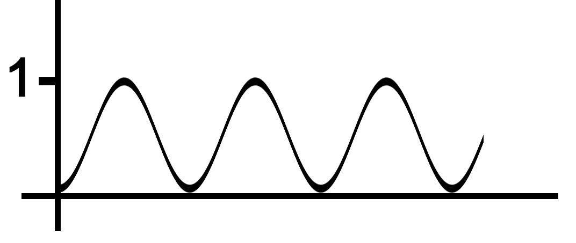

calpestando
il sentiero sinusoidale del senso
ed eludendo
i falsi sèma ooo agli incroci
tra Y=1 e Y=0

S’avventano a spauracchio
immagini riabilitate
a nuove sintesi,
emergono a chiazze
dalla noia-oblio
Figure, in mistica
attesa di revisione.

Brezze di sèmi intergalattici
transducono gametiche nebulose lattee
verso nuovi incontri,
verso nuovi controlli incrociati
in check-in feromonici
d’approcci gravitazionali

-Abbracci ellittici
parabolici,
rifiuti iperbolici
in palpitazioni-accelerazioni
inversamente proporzionali
al quadrato della distanza.-

Ci si offre all’altro
con orbite di 29 giorni
in catene sadico-gravitazionali,
in ciclo
in riciclo;
ci si sveste di nubi
ai colpi di frusta meteoritici
s’invecchia osteoporotici
in selenitica-senilità
grigio cenere.

Ci si appella
a sistemi superiori
in emicrania orbitale
con centro-sole
nella ghiandola pineale,
e s’incidono nella corteccia cerebrale
sprofondi-ferite anni-luce
di inarrivabili comprensioni,
di dialoghi differita
mai qui
mai ora,
sempre scoordinati
in sclerosi cosmiche
d’einsteiniani limiti
di velocità



Per sempre sconnessi.
Cosmo-net

-Tanti Tutto
in questi versi,
tanto Tutti
e tanto ingordi
che sbrodolano
sui Niente
messi lì di contrappeso.-

Il Grande Disegno
si riempie di frame
di banner
-meteore e comete
lucciole e lanterne
“offerte vantaggiose”
SUPER!MEGA! ULTRA!
terra-mare-cielo-luna-sole-stelle
supervisionate
e assicurate
con bonus+malus= 

Allora sì! è Vero, ci credo,
lo compro il Grande Disegno
100% GRATIS,
tra ninfomanie noetiche
e astinenze eremitiche
tra l’1 e lo 0
-tutto compreso
chiavi in mano
senza IVA
e valore aggiunto-

garantito in eterno
dall’Estetica kantiana,
dalle curve ritmate
degli orgasmi vaginali,
dalle critiche dei giudizi
e dai platonici pre-giudizi,
dalle celle stellate sopra e sotto
e ovunque
di noi.
1-0
On-Off
Impulso-assenza di impulso
To be or not to be

110111000

“...così ci siamo, ecco il diapason...”

1010010100

“... aggiungi una nota così mi piace...”

1000100110

“... dai continua così
un po’ più in basso…”

REF: Aumento della frequenza cardiovascolare

1000101

“...ma sì... trasgrediamo... mi fai impazzire...”

Tempo in quattro a ritmo di tango

100

“sììì...”

Incipit per un Mandala

10

X-Y

♀ ♂



Cosmo-net, retaglia
che non sei altro,
ossidata
arrugginita
bio-mineraldegradabile
pervasiva
convulsiva
sei orgasmica, metaforica
ti annodi di frame perversi
di banner, di files viziosi
che s’accoppiano in orge di senso
in versetti apocrifi e onnivori
che alla fine ci danno
senza trucco senza inganno
sine damno

E che Mister D ci benedica!
Aspettando che ci cadano
i numeri dall’alto,
piano piano
all’infinito,
illudendo o nutrendo
la ghiandola pineale,
saturando
tutte le possibilità gametiche
del Game,

- degli uno e dei -uno,
radice quadrata di uno,
uno al quadrato, uno al cubo
uno al triangolo, uno al tetraedro,
uno al tutto, uno al niente,
uno e basta. -

E lo Zero? ci devasta.
Gli facciamo di tutto, di più,
come fosse una puttana
e non ci sazia la voglia, mai.

Guardiamo come vouyers
lo Zero, ci eccitiamo,
cambiamo milioni di zero
li compriamo
li affittiamo
li prendiamo in usufrutto,
ma
non riusciamo a fecondarlo
e a trarne frutto
come fece mister D
(che con il 273
sotto zero, fece il Tutto)

Nos, semen sine terra
Nos, vita sine veritate (ergo vita)

D 10...
(apparve una D è nacque il mondo)

Giro giro tondo
casca il mondo…

La Fecondazione

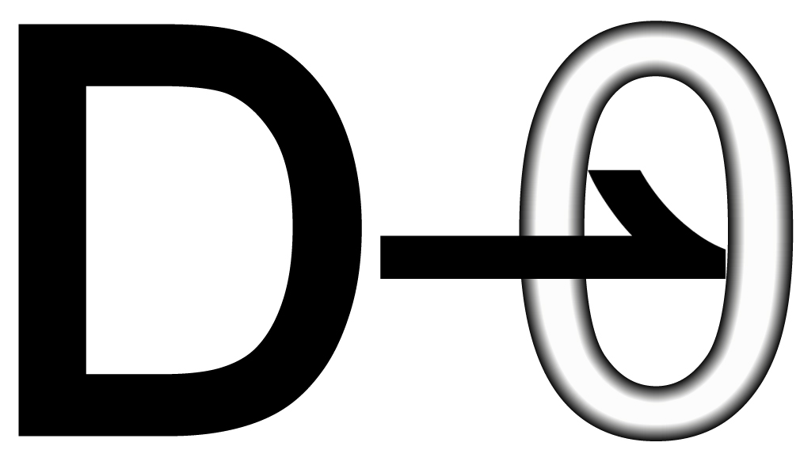 La Creazione

-Qualcosa, forse, vorrà dire.-
Ethos

0: “…continuiamo a parlare
della D
controcodice della matrice
e della Verità.
Se non esistesse non ci sarebbero
la libertà e la schiavitù
il vero e il falso
il giusto e l’ingiusto.
Però attenzione…
Il cammino per la Libertà
è lastricato di mille schiavitù
e
il cammino per la Schiavitù
è lastricato di mille libertà

La Libertà le esprimi
rinunciando,
ricreando consonanze
in accordi maggiori
mozartiani,
in distacchi eremitici
off-line
in anoressie libidiche”

1: “No, la libertà
la esprimi in alterazioni della scala
perversa e polimorfa,
in jazz onanistici
atei ed entusiastici,
in dodici foni hardcore
pornofòni
zoofòni
centaurofòni,
in accumulazioni di notizie lampo-eterne
come tuoni divini,
quotidiane, cumulative, autogeneranti (vero-falso-vero-falso ad libitum)
eccitanti quanto basta
ad erigere gli interessi del Consumatore
a smuovere i PIL testicolari
a spingerlo verso galassie lattee e maggiorate
dove tutto fa senso
nel senso un1co, dritto e fallico,
tra supernove ninfomani
e boli culturali bulimici, vomitati,
in rotazione retrograda
in grappoli di sistemi solari
in UVA…Ahh..aaahhh…
Sììì…Mi piace…
Continua…

0: “Attento…
il cammino per la felicità
è lastricato di mille libertà,
di mille transazioni,
di mille accrediti a 30 giorni
di mille prodotti porni”

1: “Ah… se fossi un unico grande clitoride…”
(Super)mercato unico

Universi
spediti nel celofan
di claustrofobie escatologiche,
tri-quadri ed ennesomie
di convergenze paniche
in nitori elettronici
di cosmi hard discount.

S'ammugghiano
in corsie digitali
cervelli casalinghi
di argonauti imbelli,
sterilizzati
alla vivenza,
disinfettati
dalla semenza.

In(tra)ecumenici
TUTTO A UN EURO
e rimossi perturbanti
NIENTI senza prezzo
sospesi per eccesso di rialzo.

L'Universo
s'espande
s'inflaziona
si svaluta
in formicai
esponenziali
di vettori
di hermes-corrieri
di colli untori.

“Non possiamo permetterci di uscire dai parametri”
“Amore, è arrivato il pacco”
Claustragorà t º → ∞ → t º

L’oscurità
orroreggia di sguardi
alle finestre,
assalta di buii
i montanti scricchiolanti,
di legno asmatico

Il silenzio
strozza le pareti
e ottunde le nervature
cianotiche dei sensi
in un cielo di contenzione.

Si rapprende, splendido,
il mercurio nelle vene
e vibra al suono sordo
di voragini siderali,
diapason del nulla.

La sfera si comprime
e diviene cerchio,
il cerchio punto,
il punto implode su se stesso
si schiaccia
si ingoia
soffoca,
precipita
in un crepaccio infinito
verso di sé
con il gravoso sguardo
dell’universo addosso.
(PRIGIONIERO
D'UN PUNTO DI VISTA PROSPETTICO)
SOLI'
TUDI'
(DI' 25 DICEMBRE 1974
APERTURA DEL GIOCO):

Solì
tudì
di 25 dicembre 1974
il topo più vicino
camminava
a sei metri dalla culla
tra medie un po' alterate
e leggende di regime
e scatolette già avariate
per bisogno di rime.

Chip di piccioni terroristi
appiedati
senza casa,
sussurati
in proclami d'indulgenza
di clemenza
(patologia: inappetenza
scritti in rosso
per urgenza di intervento)
Radicale, informale,
con un pianale da 500w offresi
per assordare la...

Solì
tudì
dì 25 dicembre 1974
-lì inizio tutto-
tutta la faccenda del bios
dell'organico che cogita
tutto l'enigma dell'umidità
nell'atomo di carbonio
per capire il quale
alcuni pazienti
rischiarono la pelle
ed altri le palle
inventariate in frigoriferi d'annata
marca tedesca.

Centrato il nucleo del problema
si conviene ad altro
discorsi sul quanto
come parte di energia
o come
quanto costa
il via libero alla ricchezza?
Molto o poco?
Quanto?

Un santo se lo chiese
e menti indefesse ed affannate
cercano di pagarsi le spese
delle ricerche,
tra anoressie
e bulimie epidemiche
senza neppure la dignità del pianto.

Solì
tudì
dì 25 dicembre 1974
migliaia di mutande sporcate
decenni di esistenza
pertosse
varicella
morbillo
astinenza,
quant'altro si doveva fare
l'ho fatto
l'ho inserito nella card
registrato
ed aspetto una risposta
digitale
quantizzata,
senza scatti alla risposta
senza imposta,
ma un lavoro
non mi basta.

Solì,
tudì
di 25 dicembre 1974
la paga si riduce
il giorno pure,
il tempo cambia signora mia
ed il mio cane
ha ingravidato
la cagna del vicino
senza neanche avvisarmi
senza insultarmi
senza neppure sputarmi in faccia
(che le piaccia o no
sono avvezzo a torturarmi).
In questi pomeriggi al neon
sento a tratti la voglia di un bel bisturi
this is my story.

Solì
tudì
dì 25 dicembre 1974
devo amaramente ammetterlo:
sto finendo i soldi.

Lo so,
è una vergogna
è quasi peggio della gogna.
Manque

In questi bilichi
d'assensi
barcollo d'equilibri
al singolare,
in negazioni-affermazioni
dialettiche
mai assolutive del tutto
da tutti, con tutti
e per tutti i possibili
vettori semantici,
traduzioni,
interpretazioni.

Manco,
sono ubivacuo
quando
si uagisce
“ua”
e le rondini
sguaiano la primavera
nei profumati carismi primaverili
sotto le guaine del pensiero
nelle vagine dell'essere.

Nunca màs
hic et nunc
più guardone che amante
con intenzioni trapassate
in attesa
di
Rete neurale: sì-no, on-off

Ti riconosco
mondo
per qualche no di troppo
allampato
in saette gioviane
da migliaia di megawatt.
Non c’è conoscenza senza rinuncia
neppure
riconoscenza.
♂♀
Interferenze

Non basta un azzurro per volersi bene
neanche fosse uno di quelli metallizzati
che basta qualche ora di lavoro in più
per comprarlo e magari per toccarlo.
Il freddo ci sta dilaniando i mercati,
cara.

Troppo cara in effetti ci costa
questa sensazione arrossata
screpolata,
inquisita ed inserita
con codice di procedura ♂♀
che da domani
se non interveniamo subito
darà vita a nuovi
ulteriori sviluppi.

Il caffé è sul fuoco
ma forse
- adesso,
soltanto adesso che la spia del piacere
è sempre in rosso,
me ne rendo fatalmente conto –
sarebbe stato meglio,
- migliaia di anni fa -
espiantare le cattive frequenze
che infettavano come la gramigna
il nostro giardino
e iniettarci dentro il dolce fluido del tiglio
o della camomilla.

Avremmo dovuto
allora,
sedare i nostri condòmini,
con la somministrazione,
controllata e alternata,
di vitamine e umiltà metafisica
da prendersi,
dopo i pasti
- o dopo una mela -
sotto la stretta supervisione
di un dio qualsiasi.

Avremmo dovuto,
allora,
pensare all’oggi,
a questo nostro azzurro metallizzato
che c’è costato
tanto lavoro
tante bestemmie
e che adesso non ci basta più,
cara.

Ed invece siamo qui,
e respirando cambiamo finestre,
che s’affacciano su frame,
su banner,
su frattali di offerte
che ci eccitano
come contro-vasi di Pandora
e ci cliccano sui punti g
dei precordi.

Avremmo dovuto pensare
ad un azzurro che non c’è più,
accontentarci
di uno di quelli metallizzati
noleggiati o rateizzati.
Invece guardiamo ancora avanti,
-con le pupille spalancate-
in questa luce ultravioletta
che acceca e smemora.
Un bianco cosmico ed elettronico.
Sporcammo i vestiti dei bambini

Sporcammo i vestiti dei bambini
con asciutte chiacchiere
-figlie della vecchiaia e del rancore-
e fingemmo
-mediocri imperdonabili attori-
di non vedere l'oscurità alla finestra
tra parole
mezze corrette
e mezze cancellate.

Da allora
da quel giorno
da quella sera
non ho mai smesso di chiedere perdono,
d'ubriacarmi
di passare il tempo
con i miei cani
giocando a carte,
che qualcuno
di nascosto,
per invidia,
si diverte a rubarci.

E non c'è corsa
non c'è tisana o calmante
che m'aiuti a dimenticare,
per sempre
o per un istante,
le macchie indelebili
sui quei vestiti,
sporcati per sfida
o per stanchezza
in una sera di festa
con l'oscurità alla finestra.
La biblioteca

M’accadono i tuoi sguardi
nelle vene pulsanti
rubiconde di te,
irrorano i tessuti
e li ubriacano della tua apparizione.

Occhiate-laser ustionanti
sfuggono a volte tangenziali,
si estinguono in sfumati circondari
in bersagli mancati
da contraeree pudiche.

Dissimulo, divago, attendo,
temporeggio in fluttuazioni cardiovascolari
e mi eclisso in un libro,
mettendo e smettendo paragrafi
che sfuggono centrifughi,
che scivolano offesi
ai margini dei pensieri,
sugli arredamenti.

Sono ormai
solo poveri pretesti
per autorizzare sghembi monitoraggi
e brevi, reciproci sprofondi.
RESISTENZE, DERIVE E REPERTI ORGANICI
Egloga della bio-contenzione

Inalo
cianotico
bolle di Anti-bios
a singhiozzi di ammoniaca,
in dispnee di sguardi igienizzati
e disincontri cosmici da supermercati
in rotazione
H24

Di notte sogno lame
affilate e impietose
su neoplastici precordi,
abbagli fosforici
di turgidi ginacei
e verdi
urticanti amplessi
Egloga del marciapiede

Teorie filiformi
di verdi
bestemmiano afrori
di bocche gravide,
staminiche e
primaverili

Squarciano alla luce
i margini dei marciapiedi,
confondono segnaletiche
e sabotano
frasi assertive
di cemento main stream

Prudono
come dermatiti foto-fobiche,
involontarie
erezioni puberali
del pensiero
Fusioni nucleari

Stamattina
il sole s'accanisce
ebete
a giocare
con le sue fusioni nucleari,
a copulare
particelle elementari
con pennacchi lascivi
e protuberanze oscene

Ignora
orgasma
battezza
di fotoni e ultravioletti
le membra piagate
di democrazie malariche
allevia le dispnee orwelliane
di cianotiche libertà.
Filius Bonacci

Miasmi di
acque fosforiche
accelerano a spirale
verso gli scarichi della storia,
logaritmiche ai timori
ai terrori
ai gorgoglii di
inesorabili
captivi propositi.

Benigne speranze
hanno sbirciato
-centrifughe-
futuri improbabili
di purezze oligominerali,
di inverosimili loci amoeni,
di lisergiche
ecumenie pentecostali
senza residuo fisso.

Fragili
immature
hanno ceduto di schianto
a centripete
auree ipocondrie,
a citochiniche
e marziali ossessioni
di sterile
autoptica salvezza,
giù
nel gorgo.
E=hf

Ci rincontreremo un giorno
somewhere over the rainbow
a danzare in orbitali di
sorrisi elettronici
ad
armonizzare
ballad e
refrain
in costante di plank
Immanenza

Si
tratta
di
capire
perché
mi
ostino
alla
parola

al
veleno
del
detto
travisato
rimappato
allo
strabismo
antibiotico
dell’
altrove
dal
bios

perchè
deturpo
il
foglio
bianco
e
pastrocchio
l’
iperuranico
abbaglio
?

Dovrei
strenuamente
mantenere
il
silenzio
attorno
al
grido
ubertale
della
carne

ridurmi
a
punto
singolarità
presente
assente
di
parole
.
Comunic(hin)azione transumana

Trasmissione mimetica
d’uno stato di coscienza
percezione hic et nunc
in wi-fi
senza simboli
e linguaggi.

La coscienza è rete
è Esso
Un cosa
senza
pronomi singolari
senza sessi
senza scontro
senza incontro.
INDICE

Spin
METAVERSO
Pioggia di bosoni sul querceto
Egloga dell’equinozio o dell’inviato
Digitus
INSERT COIN!
Meschin 11 (la sconfitta)
GLOSSOLALIE O SIMILIA
In principio era il verbo
X/Y
Ioco numeronzio
Occhiando alla vita
Veramando le monde
POEMETTI COSMICI
Relativity
Cosmo-net
1-0, on-off […]
Ethos
(Super)mercato unico
Claustragorà t º → ∞ → t º
[…] Soli tudì […]
Manque
Rete neurale: si-no, on-off
♂♀
Intereferenze
Sporcammo i vestiti dei bambini
La biblioteca
RESISTENZE, DERIVE E REPERTI ORGANICI
Egloga della contenzione
Egloga del marciapiede
Fusioni nucleari
Filius Bonacci
E=hf
Immanenza
Comunic(hin)azione transumana

